Lisa 1

Viljandi Linnavalitsuse 23.01.2023

korraldusele nr 56

Kinnistu Tehnika tn 8 detailplaneeringu planeeringuala ulatus

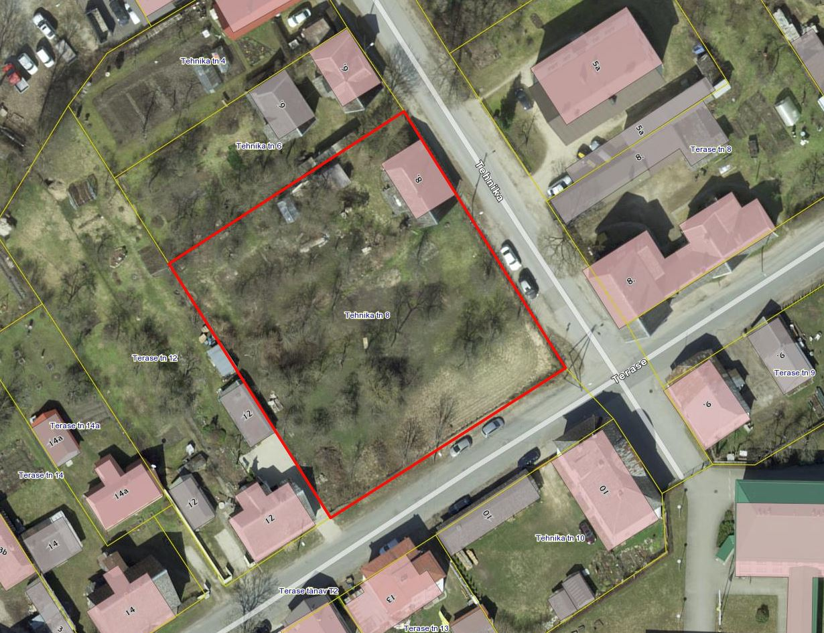

Ortofoto – Maa-ameti kaardiserver (18.01.2023)

Planeeringuala piir